令和６年度 新編 新しい国語
検討の観点と内容の特色

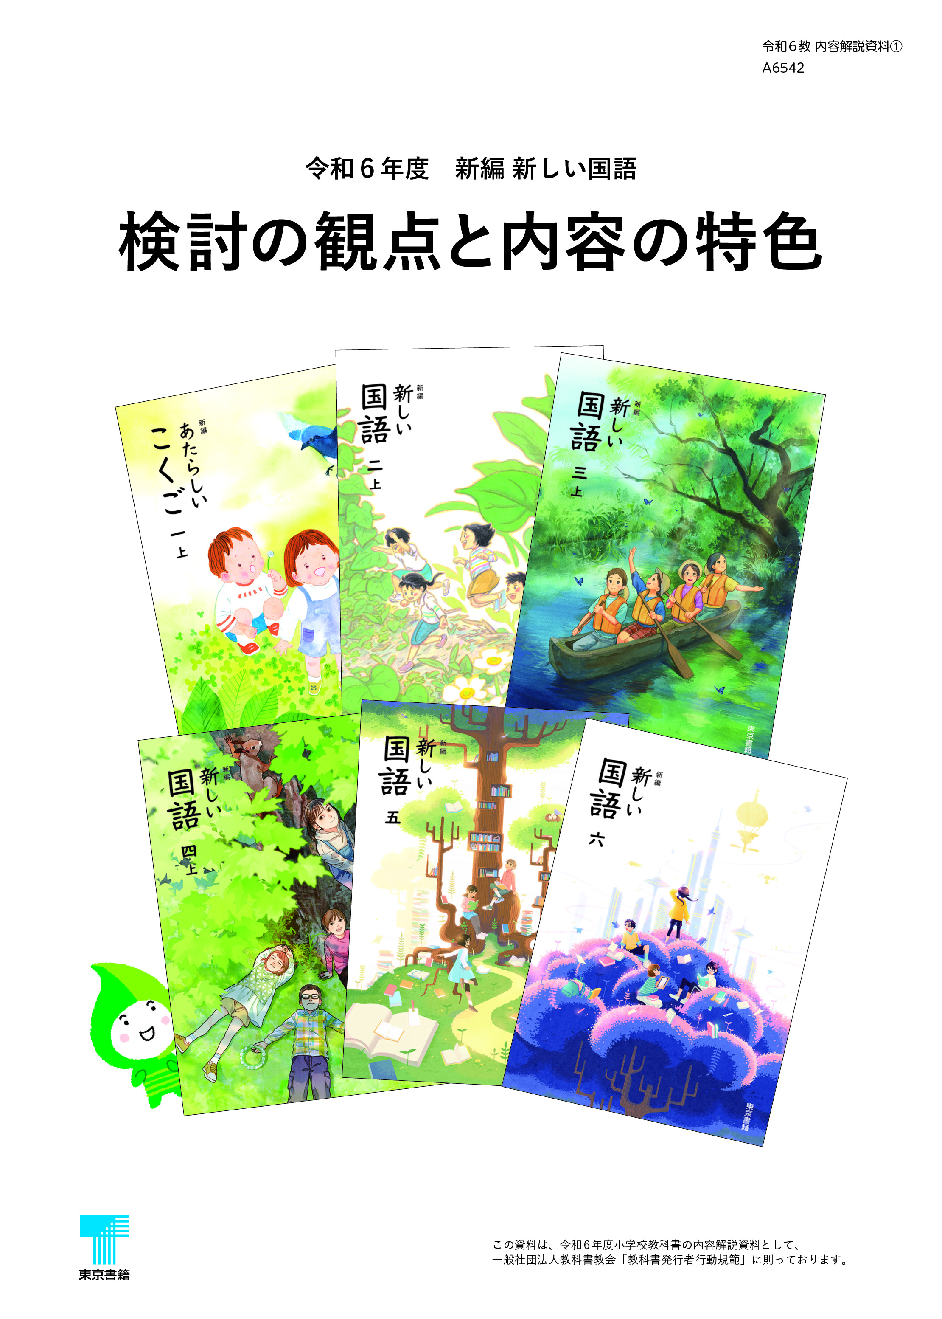
東京書籍株式会社
この資料は、令和6年度小学校教科書の内容解説資料として、
一般社団法人教科書協会「教科書発行者行動規範」に則っております。

目 次

①教育基本法との関連
●教育基本法に示された教育の目標を達成するための配慮がなされているか。 3

②教育課程及び学習指導要領への対応
●教育課程編成の方針を踏まえているか。 4
学習指導要領国語科の目標への対応／学びの系統性／単元の構成／
「個別最適な学び」と「協働的な学び」の充実のための工夫
知識及び技能 5
言葉の特徴や使い方に関する指導の改善・充実／情報の扱い方に関する指導の改善・充実／
我が国の言語文化に関する指導の改善・充実／読書指導の改善・充実
思考力、判断力、表現力等 6
学習過程の明確化／「考えの形成」の重視／言語活動の創意工夫
学びに向かう力、人間性等 7
主体的に学習に取り組む態度の育成／見通しと振り返りの充実

③領域等の内容と特色
知識及び技能 8
話すこと・聞くこと 9
書くこと 9
読むこと（文学・説明文） 10

④教科書の構成上の配慮と工夫
●指導計画作成のために、どのような配慮をしているか。 12
内容の程度・分量／構成上の工夫／カリキュラム・マネジメントへの対応／
道徳教育との関連／現代の学校教育環境への対応／
授業支援と教員の負担軽減への取り組み／
幼保小の接続（スタートカリキュラム、幼保小の架け橋プログラム）／小中の連携

●全ての児童が学びやすい教科書としてどのような工夫をしているか。 14
特別支援教育への配慮／全ての児童が使いやすい紙面への配慮（ユニバーサルデザイン）／
外国人児童など、日本語指導が必要な児童への配慮

●今日的な課題に対してどのように取り組んでいるか。 16
伝統や文化に関する教育／防災・安全に関する教育／平和共生・国際理解に関する教育／
生命の尊重に関する教育／持続可能な社会の創り手を育む教育（ESD教育・SDGs・
キャリア教育への対応）／環境に関する教育／科学技術の発展に関する教育／
情報化社会に関する教育／多様性への対応（人権上の配慮、配慮を要する児童への対応など）／
学力の向上への対応／デジタル化への対応
①教育基本法との関連
●教育基本法に示された教育の目標を達成するための配慮がなされているか。
教育基本法第1章第2条の各項に照らし、教育の目標に示された内容を幅広く取り扱うことができるよう、教材の選定や学習活動の設定に配慮するとともに、児童の関心や発達の段階に応じて適切に組織・配列している。

（検討の観点）
第１号
幅広い知識と教養を身に付け、真理を求める態度を養い、豊かな情操と道徳心を培うとともに、健やかな身体を養うこと。

第２号
個人の価値を尊重して、その能力を伸ばし、創造性を培い、自主及び自律の精神を養うとともに、職業及び生活との関連を重視し、勤労を重んずる態度を養うこと。

第３号
正義と責任、男女の平等、自他の敬愛と協力を重んずるとともに、公共の精神に基づき、主体的に社会の形成に参画し、その発展に寄与する態度を養うこと。

第４号
生命を尊び、自然を大切にし、環境の保全に寄与する態度を養うこと。

第５号
伝統と文化を尊重し、それらをはぐくんできた我が国と郷土を愛するとともに、他国を尊重し、国際社会の平和と発展に寄与する態度を養うこと。

（内容の特色と、具体例）
・国語科の学習を通じて、自然や社会についての知識や教養、豊かな情操と道徳心を養えるよう、多様な分野から教
材や題材を選定し、児童の関心や発達段階を踏まえて提示している。
・豊かな情操と道徳心、知識や教養、真理を求める態度を養えるよう多様な分野から厳選した図書を多数紹介し、多
様な読書活動を通じて、幅広い知識と生涯にわたる読書習慣が身につくようにしている。
▶「本は友達」（4上28、104、4下72ほか）、「こんな本もいっしょに」（4上26ほか）など
・言葉の特徴や使い方に関する学習を通じて、幅広い知識と教養が身につくようにしている。
▶「言葉相談室」（4上80、102ほか）、「漢字を使おう」（6年33ほか）など
・情報の扱い方についての知識を習得し活用につなげられるように、教材を工夫している。
▶「情報のとびら」（2上74、3下92、4上54、5年56、6年167ほか）など

・自らの学習課題を明確にして学習に取り組み、学んだことを振り返って価値づける過程を繰り返すことにより、能
力を伸ばすとともに主体的な学習態度を養うようにしている。
▶単元の学習過程（読むこと4上42ほか、話すこと・聞くこと4上34ほか、書くこと4上56ほか）
・教科書単元と関連するさまざまな資料を用意することで、自ら個別最適な学びに主体的に取り組む態度を養うよう
にしている。
▶QRコンテンツ（全学年600箇所超）、巻末付録（3上150ほか）など
・協働的な学習を通じて、個々の興味や関心、ものの見方・考え方や価値観の交流を行い、多様な個性を認め合い尊
重する態度を養うようにしている。
・さまざまな仕事や働く人に関わる学習、自らの職を極めようとする人の姿を描いた教材を通じて、豊かな職業観や
勤労を重んずる態度を養うようにしている。

・人間愛や他者への思いやり、人間の生き方などに触れた文章を通じて、自尊感情や自他の相互理解と敬愛、協調を
重んじる態度を養うようにしている。
・他者と考えを交流・共有し相互理解や合意形成を図るといった協働的な学習活動を通じて、その楽しさや大切さに
気づき、自他の敬愛と協力を重んずる態度を育むようにしている。
・生活におけるさまざまな課題について主体的に考えたり他者と協働して解決に取り組んだりする学習活動や、社会
の現状や在り方について考察したり考えを述べたりする学習活動を系統的に配置し、主体的に社会の形成に参画
し、その発展に寄与する態度を培うようにしている。
▶「話を聞いて質問しよう」（4上34）→「クラスで話し合って決めよう」（4上124）、「意見を聞いて考え
よう」（6年40）→「話し合って考えを深めよう」（6年116）など

・自然や生命への感動や畏敬を表現したり、自然と人間との関係や環境問題などについて考えを述べたりする学習活
動を通じて、生命や自然を大切にする態度を養うようにしている。
▶「カミツキガメは悪者か」（3下76）、「『永遠のごみ』プラスチック」（6年152）など

・言語に関わる文化に触れることを通じて、伝統と文化を尊重し、それらを育んできた我が国と郷土を愛する態度を
養うようにしている。
▶「伝えたい言の葉」（1下90、6年210ほか）、「季節の足音」（3上34、6年38ほか）など
・他国の文化や国際社会の諸問題に関わる教材・題材を取り上げ、他国とその文化への理解を深め、国際社会の平和
と発展に寄与する態度を育むようにしている。
・戦争や紛争を背景に描かれた物語を読み、それらがもたらす災禍について考えることを通じて、平和を希求する態
度を育むようにしている。

●教育課程編成の方針を踏まえているか。
「小学校学習指導要領解説総則編」及び「国語編」の各章に示された方針及び趣旨、目標及び内容等に基づき、適切な教育課程の編成が行われるよう、内容及び組織・配列を工夫している。
②教育課程及び学習指導要領への対応

学習指導要領国語科の目標への対応

学びの系統性

単元の構成

「個別最適な学び」と「協働的な
学び」の充実のための工夫

・国語科の目標である「言葉による見方・考え方を働かせ、言語活動を通して、国語で正確に理解し適切に表現する
資質・能力の育成」が実現できる構成としている。各学年の内容をもれなく扱うとともに、教科及び各学年の目標
が確実に達成できるよう、単元や教材の内容を設定し、適切に組織配列している。
・資質・能力の三つの柱である「知識及び技能」「思考力、判断力、表現力等」「学びに向かう力、人間性等」を着実
に身につけられる教材を適切に配列している。
・「主体的・対話的で深い学び」が実現されるよう、６学年通して発達段階や指導時期に考慮した適切な言語活動を
設定している。

・単元ごとに学習を通じて育成する資質・能力を「言葉の力」として明確化し、６学年を通して
段階的・系統的に配列することで、螺旋的・反復的に学習を積み重ねられるように配慮している。
・各単元で扱う内容を重点化し、目指す資質・能力を着実に獲得できるように工夫するとともに、偏りなく育成でき
るよう、指導計画の見通しを持ちやすい配列の工夫をしている。
・２年以上の各巻巻頭には、当該学年で学習する「言葉の力」を見通す「言葉の力を集めよう」を設けている。１年
間の学習を一覧することで、児童が見通しを持って主体的に学習に取り組めるように配慮している。また、各巻巻
末には、当該学年で学習した「言葉の力」を振り返る「言葉の力のつながり」を設けている。３年以上では、前学
年で学習した「言葉の力」もあわせて掲載し、児童が「言葉の力」の系統やつながりを意識して学習を振り返るこ
とができるようにしている。
・６年間で学習する「言葉の力」を一覧できるデジタルコンテンツを用意している。どの学年からでも利用できる。

・各領域の単元を「見通す」→「取り組む」→「ふり返る」の課題解決的な3ステップの学習過程で構成し、着実に
資質・能力を身につけられるようにしている。
・2年以上の各巻巻頭には「国語の学習の進め方」のページを設け、年間を通して国語をどのように学んでいくのか
を捉えることで、学習に主体的に取り組むことができるようにしている。
・「見通す」…①身につけたい「言葉の力」を提示し、どのような資質・能力を身につける単元なのかを意識して取
り組めるようにしている。②関連する既習事項の想起を促す「思い出そう」を設けて、単元間の学習のつながりを
意識し、既有の資質・能力を発揮しながら学べるようにしている。③「学習の流れ」を提示し、どのように学んで
いくか見通しを持てるようにしている。④大きなイラスト・図版で、教材や学習活動への興味・関心を引き出して
いる。
・「取り組む」…①学習の展開を見開き構成で分かりやすく示し、資質・能力を身につけるための言語活動を明確に
把握できるようにしている。②「言葉の力」に関わる重要な視点や観点を示唆する問いを投げかけ、言葉による見
方・考え方をしっかりと働かせながら学習に取り組めるようにしている。③友達との学び合いや考えの共有など対
話的な学びの場面を多く設定し、協働的な学びにつながるように工夫している。
・「ふり返る」…①振り返りの問いと「言葉の力」を提示し、児童自身が学習してきたことを振り返ることができ
るようにしている。②「生かそう」を設けて、他教科の学習や生活の中で「言葉の力」を活用することを促してい
る。

・「主体的・対話的で深い学び」の実現に向けた授業改善に役立つように、「個別最適な学び」と「協働的な学び」
を充実させるための工夫をさまざまに取り入れている。
・国語の学習の土台である言葉の特徴や使い方に関する学習において、児童がつまずきやすい事項を分析して、教材

知識及び技能
学習指導要領の「知識及び技能」に示された事項については、各領域の学習の中で繰り返し扱うとともに、必要に応じて取り立てて学習する場面を設け、確実に定着・習熟できるようにしている。
言葉の特徴や使い方に関する指導の改善・充実

情報の扱い方に関する指導の改善・充実

我が国の言語文化に関する指導の改善・充実

読書指導の改善・充実

化を図ったり工夫された指導法を取り入れたりすることで、一人一人の多様なニーズに応えるきめ細かな支援を行っている。
・教科書紙面上の二次元コードからアクセスするデジタルコンテンツ（以下「QRコンテンツ」）を豊富に用意して
おり、授業や家庭学習のあらゆる場面で活用することができる。それぞれの学習の進め方や理解度に応じて、子ど
もが自ら判断してコンテンツを利用することで個別最適な学びを実現する。
・友達との話し合いによって考えを深めたり、グループで協力して資料作成や発表を行ったりするなどの、協働的な
学びの具体的な姿を学習活動に取り入れている。
・QRコンテンツの動画や資料をもとに話し合いをする活動を仕組み、協働的な学びにつなぐ工夫をしている。
・QRコンテンツのデジタルノートは、調べたことや考えたことを書き出したり整理したりするのに役立ち、個別最
適な学びにつながる。同時に、それらを友達と共有することで協働的な学びを保障するツールにもなる。
・文法と語彙それぞれに特化した「言葉相談室」を新たに設けている。キャラクターによるエラーモデルなどから導
入を図り、児童が自ら学習課題を見いだせるように工夫している。
・文法編では、主述のねじれや係り受けなど児童がつまずきやすい事項を精選して教材化し、文や文章を正しく理
解・表現する力の育成を目指している。
・語彙編では、身近な事物や様子、心情、思考などを表す言葉を取り上げて、語彙を増やして表現を豊かにする力の
育成を目指している。巻末付録「言葉の広場」では、より多くの観点から学年段階に応じた語を集めて掲載してい
る。６学年で延べ1,200を超える語を取り上げており、それらはQRコンテンツでも見ることができるようにして
いる。

・急速に進展する情報化社会の中で情報を扱う力が一層重視されていくことを踏まえ、「情報の扱い方」に関する単
元として「情報のとびら」を2年以上に年3か所新たに設けている。「関係」「論理」「整理」「調査」の四つの観点
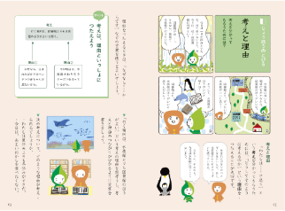
で系統立てて教材化している。
・「読むこと」単元と「書くこと」単元の橋渡しと位置づけ、
「読むこと」（説明文）で身につけた資質・能力を、続く
「書くこと」の学習に効果的に結び付けられる構成になっ
ている。
・QRコンテンツでも、６年間の「情報のとびら」の学習内
容を一覧することができるようにしている。
▶「じょうほうのとびら」（3下92ほか）

・伝統的な言語文化に触れたり、言葉の由来や変化について学んだりする単元「伝えたい言の葉」を、全学年を通し
て系統的に取り上げている。我が国の言語文化に親しみ、その担い手として豊かに継承・発展する態度を育成する
ようにしている。
・イラストや写真などを数多く使い、言葉の美しさをより豊かにイメージできるようにしている。

・読書単元「本は友達」として、図書館活用（4月）、図書紹介と著名人の読書体験文（7月）、読書活動（12月）と、
年間３か所に設定し、生涯にわたって読書に親しむ習慣や態度を育めるようにしている。
・6学年を通して580冊以上の図書を紹介している。さらに、作家や研究者など著名人が自らの読書体験を述べた文
章や、友達と読書体験を共有する読書活動を通じて、読書意欲を高め、読書が生活を豊かにする実感が持てるよう
に工夫している。

思考力、判断力、表現力等
各領域の指導事項をもれなく、かつバランスよく育成できるよう、領域ごとに適切な系統を設け、全学年を通じ系統的に取り扱っている。
学習過程の明確化

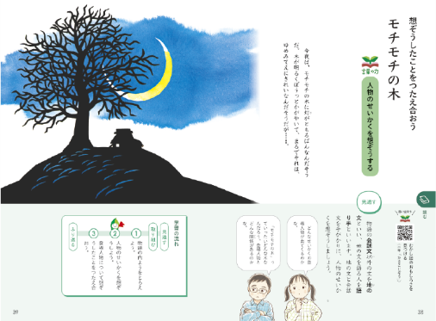

[教材文]

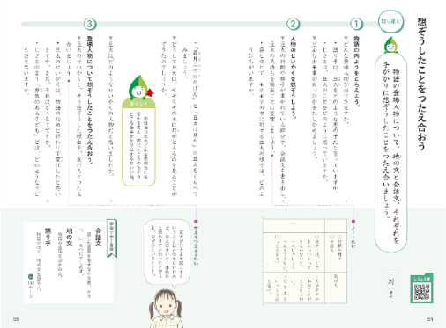

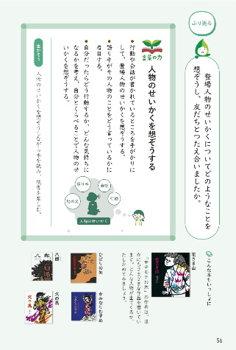

・各単元は、「見通す」「取り組む」「ふり返る」の３ステップに沿い、育成すべき「言葉の力」を明確にしたシンプ
ルな構造で組織されている。児童が身につけたい資質・能力への自覚を高めながら学習に取り組むことができるよ
うにしている。
▶「モチモチの木」（3下38）など

見通す
学びの手順をしっかりと示すとともに、大きなイラストや写真で、学習への意欲が高ま
るようにしている。
❶「言葉の力」で、何を学ぶのかを見通す。
❷「思い出そう」で、関連の深い既習の「言葉の力」を想起する。QRコンテンツで「言
葉の力」の内容を確認できる。
❸「学習の流れ」で、どのように学ぶのかを見通す。

取り組む
全体像を捉えやすい見開き構成とし、上下二段組によって学習活動を構造化している。
❹ 単元を通した学習のめあてを提示している。
❺上段で、学習過程に沿った課題を示し、下段で、ノート例や発言例など学びの具体の
姿を示している。
❻「ポイント」で、「言葉の力」につながる思考の視点を示している。キャラクターに
よって「言葉の力」とのつながりを可視化している。
❼「学習で使う言葉」で、国語の学習に必要な用語を解説とともに示している。巻末付
録にもまとめられている。

ふり返る
学習したことの自覚を促し、学びの定着を図る。
❽「ふり返る」で、「言葉の力」を踏まえて、振り返りの視点を焦点化している。
❾「言葉の力」で、学習のだいじなポイント、単元でつけたい力を明示している。図解
やイラストも加えて分かりやすく伝える工夫をしている。
❿「生かそう」で、他教科や日常生活での「言葉の力」の活用を促している。
⓫「こんな本もいっしょに」で、教材に関連する本を紹介し、幅広い読書へと誘ってい
る。

「考えの形成」の重視

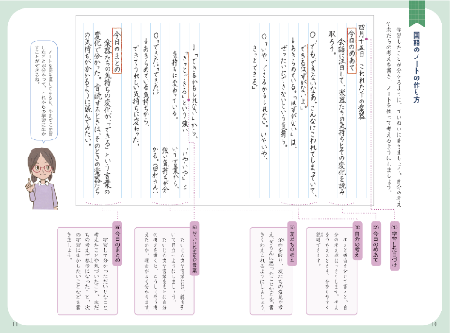

言語活動の創意工夫

学びに向かう力、人間性等
言葉が持つよさを認識し、実感できる言語活動を充実させるとともに、進んで読書をして、思いや考えを伝え合おうとする態度を養えるよう、各学年の発達段階に合わせて紙面を工夫している。

主体的に学習に取り組む態度の
育成

見通しと振り返りの充実

・「取り組む」の冒頭に単元のめあてを提示し、解決に取り組む課題を明確にするとともに、学習の各局面に、どの
ようにすれば課題を解決できるかについての思考・判断を促す問いや「言葉の力」に関わる問いを設け、児童が常
に課題意識を持ちながら主体的に考えることができるようにしている。
・思考の言語化や整理によって自己の考えを形成する手立てとして、各学年に「国語のノートの作り方」のページを
設け、ノートの整理の仕方を示している。また、「デジタルノートの作り方」として、デジタル端末で思考ツール
を使って思考操作をする例も示している。このほか、メモ、カードや図表、対話例を随所に提示している。
▶「国語のノートの作り方」（4上10ほか）、「デジタルノートの作り方」（4上12ほか）など
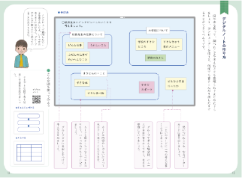

・１単元1領域を原則として指導事項を重点化するとともに、重点指導事項に即した具体的な言語活動を設定し、活
動の目的や意図、条件に沿った課題解決的な学習を通じて、必要な思考力、判断力、表現力等が身につくようにし
ている。
・「知識及び技能」と相互に関連しながら、「思考力、判断力、表現力等」を育成できる言語活動を、年間通して取り
組めるように計画的に配置している。
・言語活動においては、他教科等の学習や日常生活に即した題材を豊富に例示し、児童が自らの生活と結び付けて取
り組める内容にしている。

・国語科の学習を通じた成長を自覚させるとともに、学習で身につけたことを他教科等の学習や実生活に活用するよ
う促すことによって、児童が国語の大切さや国語を学ぶ意義を見いだし、国語を尊重しその能力の向上を図ろうと
する態度を養うようにしている。
・各単元の「見通す」では、その単元で身につけたい「言葉の力」を明示し、既習事項や日常の言語生活とつなげな
がら、「頑張りたい」「できるようになりたい」ことを見いだせるようにしている。また、「学習の流れ」を示し、
学習の見通しを持ちやすくしている。
・「取り組む」では、見開きで上段に学習活動の展開、下段に具体例を明示し、全体像が捉えやすい構造となってい
る。
・「ふり返る」では、自らの学習を価値づける視点を投げかけ、身につけた「言葉の力」を確かめて成長の実感へと
つなげるとともに、学んだことを他教科等の学習や実生活に活用することを促す「生かそう」を設け、学習の有用
感を高め、「もっと学びたい」という意欲を喚起するようにしている。

・各単元に、何をどのように学ぶのかを「見通す」過程と、どのような力がついたのかを「ふり返る」過程を設けて
いる。
・２年以上の各巻巻頭には、その学年で学習する「言葉の力」を一覧して見通しを持たせる「言葉の力を集めよう」
を設けている。また、「国語の学習の進め方」を設けて、学習をどのように進めていくのかを見通すことで、主体
的に学習に取り組む態度を育むように工夫している。
▶「言葉の力を集めよう」（3上6ほか）、「国語の学習の進め方」（3上8ほか）
知識及び技能
学習指導要領の「知識及び技能」に示された事項に重点を置き、学習や日常生活に生きて働く力として習得できるよう、以下の観点で単元や教材を設け、6学年を通して系統的に配列している。
③領域等の内容と特色
●言葉の特徴や使い方
小単元
「言葉相談室」
言葉単元
「漢字を使おう」

●情報の扱い方
「情報のとびら」

●伝統的な言語文化
「伝えたい言の葉」
「季節の足音」

●読書
「本は友達」

・漢字や語彙、表記、文法など、言葉や文字に関する指導事項を系統的・段階的に取り立て、繰り返し学習すること
によって確実に習得できるように工夫している。
・「言葉相談室」では、語彙と文法に特化して、児童が特につまずきやすい事項を精選して教材化を図り、確かな国
語の力の土台を作るようにしている。
・言葉の持つさまざまな側面に目を向けて言葉のおもしろさを知る「言葉単元」を、学年に１か所設けている。
▶「敬語」（5年42）、「言葉相談室 どうやって文をつなげればいいの？」（5年146ほか）、「日本語と外国語」
（5年203）、「漢字を使おう」（5年31ほか）など
・「情報のとびら」では、学習事項を以下の四つの系統に整理して配列している。
 | 関係 | 整理 | 調査 | 論理
 | 情報と情報の関係を捉える | 情報を理解し、使いやすくするために、情報を整理する | 情報を探したり、適切に使ったりする | 考えと理由のつながりを精査したり、多面的に考えたりする
2年 | じゅんじょ | 同じところ、ちがうところ | 本でしらべる
3年 | 全体と中心 | 分ける |  | 考えと理由
4年 |  | 観点を立ててくらべる | 引用する | 理由をぎんみする
5年 | 事実と考え | 文章と図表 |  | 考えのちがい
6年 | 原因と結果 |  | 情報の信頼性と著作権
 | 未来への情報活用
▶「情報のとびら」（3下92、5年56ほか）
・我が国の優れた伝承や古典に親しみ、日本語の美しさや豊かさに触れることで、受け継がれてきた言語文化を大切
にし、発展を願う態度を養うようにしている。
・6年の「古典芸能への招待状」では、我が国に伝わる古典芸能について解説している。日本各地で継承されてきた
伝統芸能も取り上げて、児童が郷土について考える機会にもなるように工夫している。QRコンテンツには狂言「神
鳴」の映像（一部）を収録し、本物に触れる経験ができるようになっている。
・四季に合わせて年間４か所に「季節の足音」を設けている。季節感あふれる詩や短歌、俳句とともに、二十四節気
や和風月名などを掲載し、言葉の美しさを味わえる構成になっている。
▶「古典芸能への招待状」（6年210）、「季節の足音」（6年38ほか）など
・図書館活用（4月）、図書紹介と著名人の読書体験文（7月）、読書活動（12月）と、年間３か所に読書単元を設定
し、生涯にわたって読書に親しむ習慣や態度を育めるようにしている。
・4月の「図書館へ行こう」では、目的に応じた図書館利用の基礎を学ぶ。読書記録を例示し、継続的に記録してい
くことを促している。
・夏休み前の「〇年生の本だな」では、学年段階に合った多様な図書を紹介し、著名人による読書体験文も掲載して
読書への興味・関心を高める工夫をしている。６年間で580冊以上の本を紹介している。
・冬休み前の読書活動の単元では、ブックトークや読書マップなど読書の楽しさを広げる多様な活動を例示するとと
もに、本の一部を抜粋して紹介し、本を手に取りたくなるような工夫をしている。
▶「図書館へ行こう」（5年32ほか）、「五年生の本だな」（5年104ほか）、「読書の世界を広げよう」（5年204）
など

話すこと・聞くこと
以下の5系統の単元の学習を通じて、目的や条件に応じて「話すこと・聞くこと」の資質・能力が育成されるようにしている。
対話をする

話を聞く

話し合う

くふうして話す①

くふうして話す②
書くこと
以下の６系統の単元の学習を通じて、目的や相手、文章の種類に応じた「書くこと」の資質・能力が育成されるようにしている。
・「話し合う」「くふうして話す」系統では、教科書の話例に基づいたモデル動画を豊富に用意している。
・「話し合う」系統では、モデル動画だけでなく、話し合いがうまくいかないエラーモデルの動画も用意している。単元の導入などで視聴することで、
学習のねらいを明確にすることができる。
・日常の経験に基づく題材から、これからを生きる子どもたちに考えてほしい題材まで、幅広いテーマを取りそろえている。

説明の文章を書く

物語や詩歌を作る

手紙を書く

情報を発信する

意見をまとめる

一年間を振り返る

・書くための材料として複数の資料を示し、情報を比較・分析するなどして、考えをまとめる力をつけられるようにしている。
・「物語を作る」「情報を発信する」の系統では、「読むこと」で身につけた「言葉の力」を、続く「書くこと」の学習に生かすことができるように関連づ
けている。また、「読むこと」とのテーマのつながりも意識している。
・単元冒頭の動画では、児童のエラーモデルを示すなど、単元で身につけるべき「言葉の力」を意識づけるねらいがある。
・「デジタルノート」を使って考えを整理する例を示している。教室で授業支援システムを活用する際の参考になる。

一年間の授業開きで、友達と話すことを通して、対話的な学びの基礎・基本を身につける。

「聞く」に焦点を当て、必要なことを聞き取り、考えたり質問したりすることを通して、主体的に聞く力を身につける。

「話し合う」に焦点を当て、目的を意識して計画的に話し合う力を身につける。

「話す」に焦点を当て、経験したことや感じたことが聞く人に伝わるように話す力を身につける。

「話す」に焦点を当て、調べたことやそこから考えたことを相手に伝える力を身につける。

主に「構成の検討」に焦点を当て、自分の身の回りのことについて、「始め・中・終わり」など、構成を考えながら書く力を身につける。
絵などから想像を広げ、構成を考えて物語を書いたり、表現を工夫して詩や短歌、俳句を創作したりする力を身につける。
主に「推敲」に焦点を当て、相手や目的、用件に合わせた手紙を書く力を身につける。
主に「題材の設定」等に焦点を当て、情報を収集・整理し、レポートやパンフレット等で発信する力を身につける。
主に「考えの形成・記述」に焦点を当て、自分の考えを持ち、理由を吟味しながら条件に沿って意見文を書く力を身につける。
主に「共有」に焦点を当て、文集作りなどを通して、これまでの「書くこと」の学習で身につけた力を振り返る。
（4年の例）
もしも、こんなことができるなら

話を聞いて質問しよう
くわしく知るために質問する

クラスで話し合って決めよう
役割を考えながら話し合う

聞いてほしいな、こんな出来事
聞く人に伝わるようにくふうして話す

調べたことをほうこくしよう
分かりやすく伝える
（4年の例）
わたしのクラスの「生き物図かん」
段落どうしのまとまりを考えて書く

山場のある物語を書こう
組み立てをくふうして物語を書く

お願いやお礼の手紙を書こう
相手や目的を考えて手紙を書く
「和と洋新聞」を作ろう
目的に合わせて材料を整理する

自分なら、どちらを選ぶか
理由をぎんみして考えを書く

十年後のわたしへ
文章のよいところを確かめる

読むこと（文学）
読み継がれる名作から現代的な作品まで、心に響き感性に訴える教材をバランスよく取り上げている。６学年全体を通して想像力や豊かな心を育むよう、以下の5系統の単元を設け、身につける資質・能力を明確にして系統的に配列している。
音読する

場面に着目して読む

人物に着目して読む

表現に着目して読む

感想や考えを持つ

・読み継がれる名作や現代的視点で書かれた作品などを、バランスよく取り上げている。特に現代を生きる等身大の小学生を描いた物語を掲載すること
で、子どもたちは共感を持って物語を読み味わうことができる。
・作者からのメッセージ動画や資料・解説動画など、教材に応じて学習に役立つＱＲコンテンツを用意している。

主に「構造と内容の把握」に焦点を当て、音読を通して、物語を読み解くための基礎を育てる。

主に「構造と内容の把握」に焦点を当て、場面の様子や移り変わりに着目して読み、物語の構造や全体像を捉えながら読む力を身につける。

主に「精査・解釈」に焦点を当て、登場人物の行動や気持ちの変化、登場人物の相互関係に着目して読み、人物像を具体的に想像する力を養う。

主に「精査・解釈」に焦点を当て、表現の工夫に着目して読み、表現の効果について考える力を養う。

主に「考えの形成」「共有」に焦点を当て、読み取ったことをもとに感想や考えを持ち、他者と共有する力を養う。

（4年の例）
こわれた千の楽器
人物の気持ちを想像して音読する

走れ
物語の山場に着目する

ごんぎつね
人物の気持ちの変化を想像する

一つの花
物語の中のだいじな言葉に着目する

世界一美しいぼくの村
物語の終わり方について考える

読むこと（説明文）
多様な分野からさまざまな情報を読み取れる教材をバランスよく取り上げている。６学年全体を通して国語に対する関心を高めたり科学的な視野を広げたりできるよう、以下の4系統の単元を設け、身につける資質・能力を明確にして系統的に配列している。
読み取る

読み比べる

情報を活用する

考えを広げ、深める

・子どもたちの「何だろう？」「もっと知りたい！」という気持ちを引き出すために、現代的テーマを取り上げた教材を多数掲載している。
・生きて働く読解力を身につけるために、複数の資料を関係づけて読む教材を系統的に掲載している。
・確かな読解力を育むために、実生活で目にするテキストや非連続型テキストを数多く取り入れた教材を掲載している。

説明文読解の基礎に当たる系統。「構造と内容の把握」に焦点を当て、説明文を読み解く力の土台をつくる。

実生活で目にするテキストを題材に、読み比べることで表現の工夫を読み取る力を身につける。

主に「精査・解釈」に焦点を当て、テキストの情報をまとめたり関係づけたりすることで、情報を活用する力を身につける。

主に「考えの形成」「共有」に焦点を当て、読み取ったことをもとに、自分の考えを広げ深める力を養う。
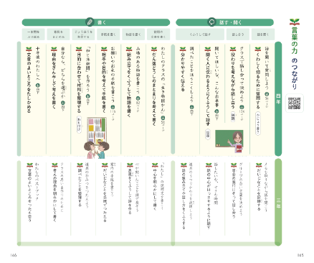

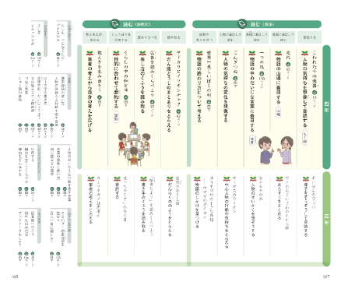

▶「言葉の力のつながり」４上165

（4年の例）
ヤドカリとイソギンチャク
段落どうしのまとまりをとらえる

広告を読みくらべよう
表し方のくふうを読み取る

くらしの中の和と洋
目的に合わせて要約する

数え方を生み出そう
筆者の考えから自分の考えを広げる

●指導計画作成のために、どのような配慮をしているか。
児童や地域・学校の実態に応じた指導計画の作成に対応できるよう、内容や構成に適切な配慮をしている。
④教科書の構成上の配慮と工夫
内容の程度・分量

構成上の工夫

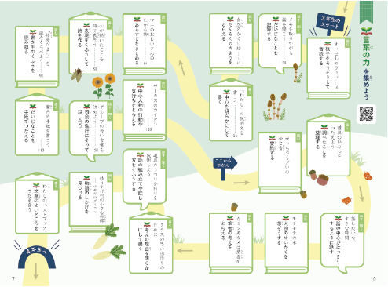

カリキュラム・マネジメントへの対応

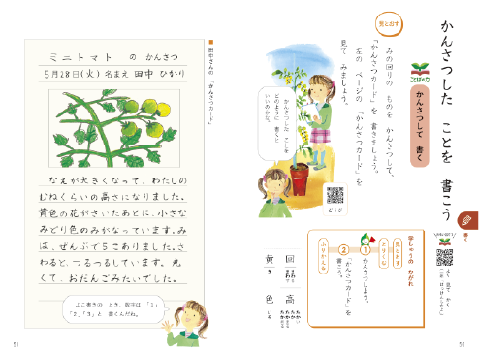

・教材や題材は、児童の関心や発達の段階に合わせて適切なものを取り上げている。
・各学年の配当時数に応じて適切な単元・教材数、分量であり、領域ごとのバランスも適切である。ま
た、単元ごとに、内容に応じた適切な時数を配当している。

・2年以上の各巻巻頭に、「言葉の力を集めよう」「国語の学習の進め方」を設け、年間を通じて「何を、
どのように学ぶか」を見通せるようにしている。
▶「言葉の力を集めよう」（3上6ほか）、「国語の学習の進め方」（3上8ほか）
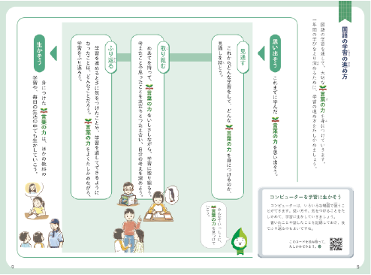

・4月を学習の基盤作りの期間として重視し、学習の基礎となる「ノート作り」「対話」「音読」「図書
館利用」についての単元・教材を配置して、学んだことを年間の学習で活用できるようにしている。
▶3年「国語のノートの作り方/デジタルノートの作り方」（上10）、「あなたのこと、おしえて」
（対話：上14）、「すいせんのラッパ」（音読：上16）、「図書館へ行こう」（上30）など
・各巻末の付録は、各単元の学習の補助や各巻を通じた学習の振り返り、学んだことの活用や発展に資
する教材や資料をまとめ、多様な便宜に応えられるように編集されている。

・各校のカリキュラム・マネジメントに資するよう、他教科等との合科的・関連的な指導、家庭や地域
との連携が図れる教材や題材を積極的に取り上げている。
▶「かんさつしたことを書こう」（2上50）、「案内の手紙を書こう」（3上112）、「話を聞いて質問
しよう」（4上34）、「日本語と外国語」（5年203）、「社会教育施設へ行こう」（6年34）など
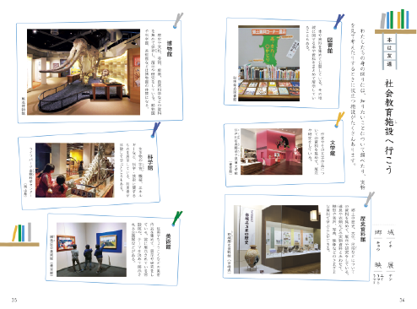

・国語科で身につけた資質・能力が他教科等の学習に生かせるよう、各単元の「ふり返る」段階におい
て、「言葉の力」の活用を促す「生かそう」を設けている。

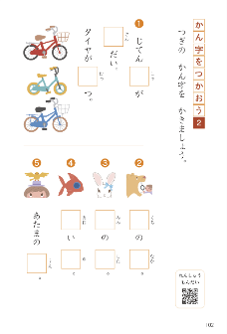

道徳教育との関連

現代の学校教育環境への対応

授業支援と教員の負担軽減への取り組み

幼保小の接続
（スタートカリキュラム、幼保小の架け橋プロ
グラム）

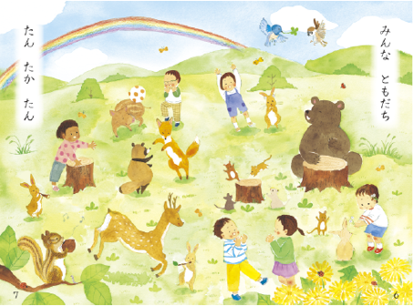

・基礎的・基本的な知識や技能の定着を図る教材を中心に、短い時間を活用した指導など、柔軟な指導
計画や時間割に対応できる教材が充実している。
▶「漢字を使おう」（1下102、4上53、6年208ほか）、「季節の足音」（2上30、3下27、5年36
ほか）など
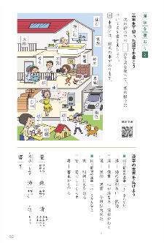
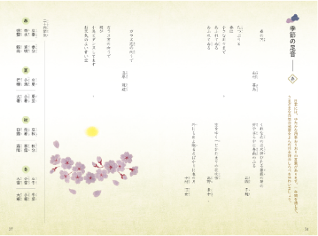

・2学期制、3学期制のどちらの指導計画にも無理なく対応できるようにしている。
・複式学級指導計画の作成に配慮して、1・2年、3・4年、5・6年それぞれに、同じ時期に同じ領域の
学習が位置づくよう配列している。

・児童どうしの協働や考えの共有など、対話的な学習活動を通じて、相互理解や自他の尊重を深める態
度を養うようにしている。
・自他の尊重や生命への畏敬、伝統や文化の尊重等に関わる教材や題材、学習活動を通じて、豊かな情
操や道徳性を養うようにしている。

・GIGAスクール構想による一人一台端末の活用や、デジタルコンテンツを活用した指導を支える周
辺教材を多数用意している。
・教科書単元と連動したQRコンテンツを豊富に備え、対面授業やオンライン授業だけでなく家庭に
おける自学自習にも活用できるように工夫している。

・何を学ぶのか（「言葉の力」）、どのように学ぶのか（「学習の流れ」、学習活動の展開）を明確にし、
学習過程における児童の活動や思考の流れを具体的に記述することで、指導計画が立てやすく、無理
なく指導できるようにしている。
・多くの単元に導入で役立つQRコンテンツを用意し、授業準備の効率化を図れるようにしている。
・教師用指導書として一斉授業で画面提示ができる指導者用デジタルブックの発行を予定している。
ウェブサイト等での情報提供など指導をサポートする体制が充実している。

・1年上巻を入門期と位置づけ、幼児期に育まれた資質・能力を発揮しながらさらに伸ばしていけるよ
う、児童の関心や成長への願いに寄り添ったコンパクトな教材を中心に構成している。
・1年第1教材は、リズミカルで呼びかけ合うような言葉と、児童の想像を膨らませる物語性のあるイ
ラストによって構成され、心と体を使って言葉や音を楽しんできた幼児期の経験を踏まえた接続に
配慮している。
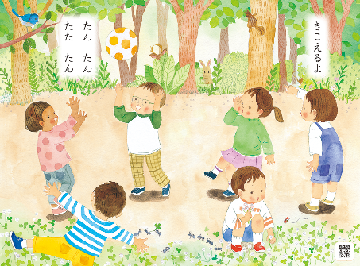
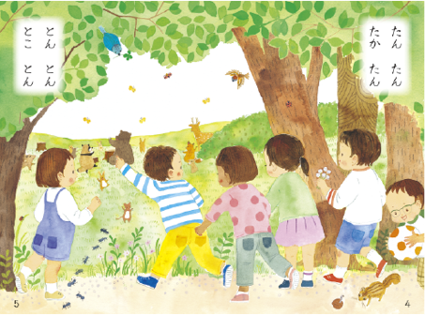
▶「きこえるよ」1上１

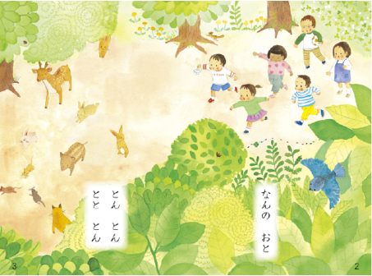

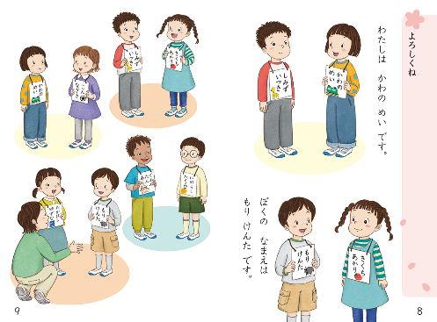

小中の連携

●全ての児童が学びやすい教科書としてどのような工夫をしているか。
特別支援教育の知見を生かした教材や、ユニバーサルデザインの視点を踏まえた紙面デザインなど、全ての児童が学習上の負担を感じることなく学べるように工夫している。

特別支援教育への配慮

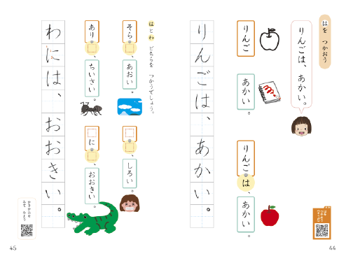

・1年4月の教材群は、全て見開き完結のシンプルな構成となっている。生活科を中心としたスタート
カリキュラムに無理なく位置づけられる題材や活動を取り上げ、各校のカリキュラム編成に柔軟に
対応できるようにしている。
▶1上8〜23
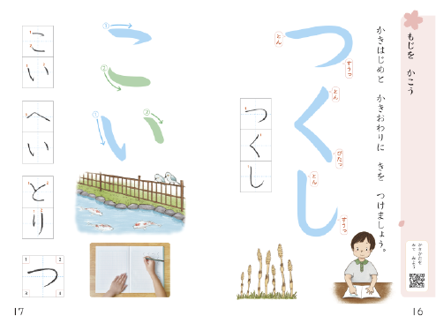

・入門期においては、文字の習得度合いに応じて負担なく学習に取り組めるよう、スモールステップで
文字や言葉の基礎を学ぶようにしている。また、児童の実態に即して、音声言語から文字言語へと、
学びやすい配列を工夫している。
・1年下巻からは単元構造を2年以上のものに近づけつつ、段階的に教科の学習を深められるようにし
ている。

・5・6年の教科書は、中学校との連接を考慮して学年で1冊としている。
・小学校で身につけた資質・能力が中学校でさらに育成されるよう、中学校の教育課程を踏まえて学習
内容を系統化している。また、「小学校では何を、どこまで学んだか」を振り返ることができるよう
に、身につけた資質・能力を「言葉の力」として明確化している。
・6年巻末には、小学校で学習した「言葉の力」を振り返り、中学校での学びにつなぐことを促すペー
ジを設けている。
▶「『言葉の力』をふり返ろう そしてつなごう、中学校へ」（6年266）

・文字の習得段階でつまずきやすい特殊音節や助詞について、特別支援教育の知見を生かして開発さ
れた指導法「多層指導モデルMIM」を取り入れている。
▶「『は』をつかおう」（1上44）、「ねことねっこ」（1上58）など
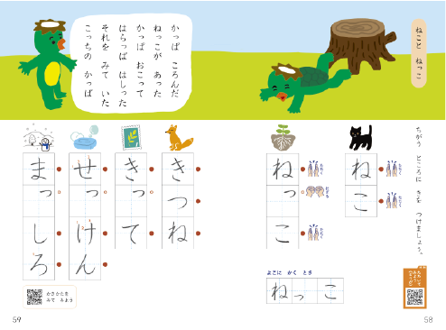

・1・2年では読みやすさに考慮して、語のまとまりを捉えやすくなるように文節ごとに分かち書きを
用い、語のまとまりを意識した適切な位置で改行している。
・物語・説明文の本文には、5行ごとの行数字に加え、1行ごとに行を示す「・」を付け、行を見つけ
たり指示したりしやすいようにしている。

全ての児童が使いやすい紙面への配慮（ユニバーサルデザイン）

外国人児童など、日本語指導が必要な児童への配慮

・従来のフォントでは促音「っ」や拗音「ゃ・ゅ・ょ」のような小書きの仮名とふつうの仮名との差異
が捉えづらい場合があるため、1年上巻では、小書きの文字をこれまでより一回り小さくして、読み
誤りがないように工夫している。手書きの形に近く、書く指導にも有効である。
・漢字の提出については、文字の大きさや書体を見直して、重要な情報が伝わりやすいように工夫して
いる。

・仮名文字の習得度合いに応じて活用できるよう、1年上巻だけでなく下巻にも平仮名・片仮名表を収
載している。
・特別支援教育に有効な機能が充実した、教科書と同一内容の「学習者用デジタル教科書」を発行する。
・弱視の児童のために、教科書と同一内容の「拡大教科書」を発行する。

・印刷は鮮明で、シンプルなレイアウト・配色であり、だいじな情報に着目しやすく、学習に集中でき
る紙面である。
・色覚の多様性に配慮し、専門家の協力のもと全ページにわたって色彩デザインを検討し、色だけで区
別・判別する表現を避けるとともに、必要に応じて色以外の情報を加え、全ての児童が見やすい紙面
を実現している。
・本文は的確・簡潔で、学年段階に応じて分かりやすい表現を用いている。表記や用語は適切に統一さ
れている。
・本文には、手書きの硬筆文字の筆使い・字形に準拠した、見やすく、文字の指導に適した教科書体を
独自に開発し、使用している。また、漢字の読みや図書の紹介文など文字が小さい箇所には、見や
すく読み間違えにくいユニバーサルデザインフォントを使用している。漢字の振り仮名にはゴシッ
ク体を使うことで判別しやすくしている。ローマ字などに用いるアルファベットには、特別支援教育
の専門家の助言のもと、英語教科書用に開発したユニバーサルデザインフォントを用いている。
・長期の使用や通学時の持ち運びに耐えるよう、軽量かつ強度に優れた用紙を開発し、使用している。
表紙には耐久性に優れた加工が施され、製本には特に堅牢な針金綴じが用いられている。
・環境に配慮し、再生紙や植物油インキを使用している。
・印刷業界団体が定めた環境配慮基準を満たす「グリーンプリンティング認定工場」で印刷している。

・動画や音声を使ったQRコンテンツは、外国人児童など日本語指導が必要な児童にとっても理解の
助けになる。
・「言葉の広場」と「学習で使う言葉」で、日常生活や学習活動に必要な語彙を一覧にまとめている。
さらに全学年分の「言葉の広場」「学習で使う言葉」をまとめたQRコンテンツを用意し、児童の日
本語習熟度に合わせて必要な語彙を選んで見ることができるように工夫している。また、「言葉相談
室」で語彙を活用する学習を行い、定着を図れるように配慮している。
・定着が難しい敬語については、5年の言語教材で丁寧に扱うとともに、図解と解説でコンパクトにま
とめた巻末資料「敬語のまとめ」を設けている。

●今日的な課題に対してどのように取り組んでいるか。
未来を担う子どもたちにふさわしい教材・題材を厳選して取り上げ、社会の一員としての自覚を持ってさまざまな課題に向き合い、他者と協働しながら解決に参画するための資質・能力を育めるように工夫している。
伝統や文化に関する教育

防災・安全に関する教育

平和共生・国際理解に関する教育

生命の尊重に関する教育

持続可能な社会の創り手を育む教育
（ESD教育・SDGs・キャリア教育への対応）

環境に関する教育

科学技術の発展に関する教育

情報化社会に関する教育

多様性への対応
（人権上への配慮、配慮を要する児童への対応
など）

学力の向上への対応

デジタル化への対応

・我が国や郷土の伝統や文化に触れ、親しむとともに、その継承や発展について考えるような単元・教
材を設けている。
▶「むかしばなしをたのしもう」（1下90）、「和の文化を受けつぐー和菓子をさぐる」（5年148）、
「古典芸能への招待状」（6年210）など
・防災・安全について、自らの問題と捉えて今後の行動について考える単元・教材を設けている。
▶「いざというときのために」（6年62）など
・戦争や紛争がもたらす災禍や、平和の尊さ、平和と共生を求める国際社会の取り組みについて、考え
を深められるよう工夫している。
▶「一つの花」（4上134）、「世界一美しいぼくの村」（4下110）、「世界は必ず変えられる」（6年
108）、「模型のまち」（6年126）、「ヒロシマのうた」（6年270）など
・生命の営みや命あるものの存在の意義、生命の尊厳や生きることの価値について考えを深められる
よう工夫している。
▶「子どもをまもるどうぶつたち」（1下103）、「ぼくがここに」（3下巻頭）、「海のいのち」（6年
186）、「君たちに伝えたいこと」（6年256）など
・職業を通してよりよい社会の実現を目指す人々の文章を読んだり、自分の未来について考えたりす
る活動を通じて、中学校やその先の社会生活を見すえて、持続可能な社会を創るために考え行動する
力を養えるようにしている。
▶「イルカと話したい」（2上106）、「ジャイアンとぼく」（3上106）、「『できない』の先に」（4上
110）、「十年後のわたしへ」（4下128）、「全ては、一つの言葉から」（5年110）、「資料を見て考
えたことを話そう」（5年238）、「発信しよう、私たちのSDGs」（6年170）、「宇宙への思い」
（6年218）、「成長をふり返って未来へ進もう」（6年250）など
・自然への豊かな感性を育み、環境保全の大切さについて考える活動を通して、環境問題や環境保全に
主体的にかかわる態度を養えるよう工夫している。
▶「なにに見えるかな」（1下30）、「自然のかくし絵」（3上42）、「カミツキガメは悪者か」（3下
76）、「イースター島にはなぜ森林がないのか」（6年46）、「『永遠のごみ』プラスチック」（6年
152）など
・科学技術の発展に関する多様な考えに触れ、自分の考えを深められるよう工夫している。
▶「『できない』の先に」（4上110）、「『弱いロボット』だからできること」（5年214）など
・目的や課題に応じて情報を活用する力、情報の送り手・受け手としての技能や態度など、情報化社会
に生きるうえで必要な資質・能力が育まれるよう工夫している。
▶「インターネットは冒険だ」（5年44）、「全ては、一つの言葉から」（5年110）、「意見を聞いて
考えよう」（6年40）、「インターネットの投稿を読み比べよう」（6年90）、「未来への情報活用
（情報のとびら）」（6年234）など
・話例や文例、写真やイラストなどに登場する人物について、国籍・性別による偏りがないようにして
いる。また、身体的な特徴の過度な強調を避けるよう配慮している。
▶「よろしくね」（1上8）など
・マルチメディアデイジー図書など読書をサポートする機器等を紹介したり、点字や手話について学
び体感できる単元を設けたりするなど、社会の多様性に理解を深められるようにしている。
▶「図書館へ行こう」（4上28）、「いろいろなつたえ方」（3下60、165）など
・全国学力・学習状況調査をはじめとした各種の学力調査の分析を踏まえ、児童がつまずきやすい点を
抽出・分析してその確かな習得を図る単元、現代社会をたくましく生きるために必要とされる資質・
能力の育成を図る単元を系統的に取り上げている。
▶「言葉相談室」（6年150）、「情報のとびら」（3下92）、「『永遠のごみ』プラスチック」（6年152）
など
・二次元コードを付した箇所では、ウェブサイト上で学習に役立つQRコンテンツを
利用でき、個別最適な学び・自学自習に対応している。６学年で600を超えるQR
コンテンツを用意している。
▶5年のQRコンテンツサイトのトップページ
・教科書と同じ内容の学習者用デジタル教科書を発行する。また、同一規格のビューアを採用した指導
者用デジタルブックを指導書同梱として発行を予定している。さまざまな機能や充実したコンテン
ツで授業をサポートする。

